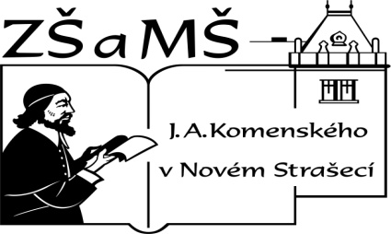Základní škola a mateřská škola J. A. Komenského
v Novém Strašecí
Komenského nám. 209, 271 01 Nové Strašecí
tel. 311 240 401, 311 240 400, email: zsnovstra@email.cz

ČÍSLO PROJEKTU: 1.4 OP VK
NÁZEV: VY_22_INOVACE_01
AUTOR: Mgr. Dana Grillová
ŠKOLNÍ ROK: 2011-2012
ROČNÍK: 4

VZDĚLÁVACÍ OBLAST: Jazyk a jazyková komunikace
VZDĚLÁVACÍ OBOR: Cizí jazyk
TÉMATICKÝ OKRUH: Receptivní, produktivní a interaktivní řečové dovednosti
TÉMA: People
ANOTACE: Žák si osvojí jazykové prostředky vztahující se k uvedenému tématu, rozumí myšlenkám čtenému textu a umí vyjádřit jeho obsah, rozšiřuje a zdokonaluje si gramatické, konverzační i písemné znalosti.
KLÍČOVÁ SLOVA: people, mother’s name, I am – am I.



PEOPLE
- Čti text a dopiš jména.
I am Kate. I am a small girl. I am ten years old. I have got short brown hair. Look at this picture - where am I? My brother’s name is John. We have got our mother and father. Mother’s name is Mary. She is thirty-five years old. Her husband’s name is Mike. He is five years older. I and my brother have got one grandfather and one grandmother. They are our mother’s parents. Grandfather’s name is Jack. His wife’s name is Susan.

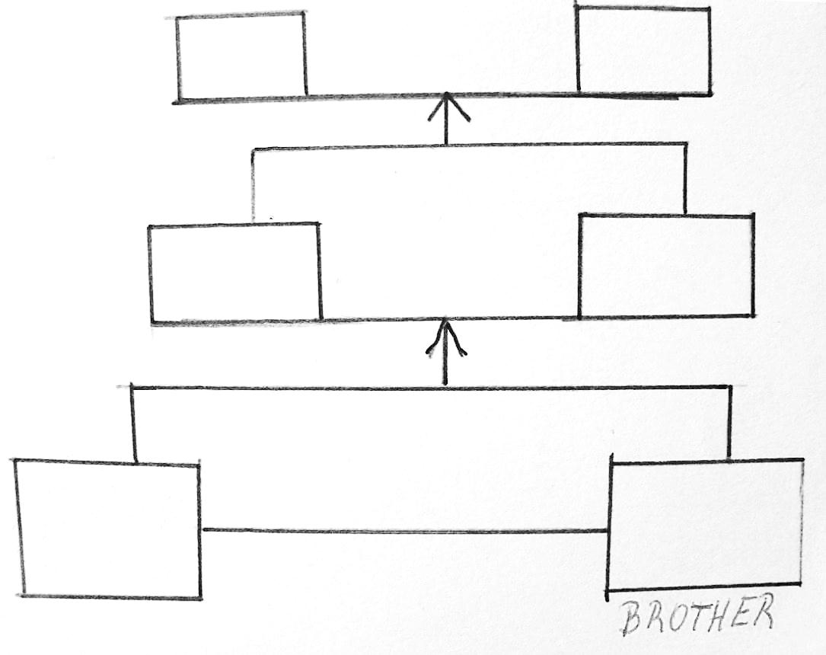

- Dopiš jména a podle tvého rodokmenu a nakresli strom.
My mother’s name is ……………………
My father’s name is ……………………
My brother’s name is ……………………
My sister’s name is ……………………
My grandmother’s name is ……………………
My grandfather’s name is ……………………
My name is ……………………

- Utvoř rozhovor – příklad:
Have you got a brother? Yes, I have. I have got one brother.
Have you got a sister? No, I haven‘t.
(sister, uncle, aunt, …)

- Doplň do vět: (I, my, you, your, he, his, she, her, we, our, they).
I have got two sisters. How old are ………? ……… are ten and nine.
Kim (girl) is ill, but ……… sister is fine.
Is this ……… sister? No, she is my mother.
Where are you? ………… are at school.
We have got a nice book. ………… book is nice.
Is it your dog? No, it‘s ……… dog.
Robert isn’t good at tennis, but ………. is good at ice hockey.
Kim isn’t good at basketball, ……… is good at tennis.
Peter has got a new bike. ……… bike is new.

- Nakresli kamaráda a napiš věty s těmito slovy.
(has got, name, old, tall - short, head, body, his - her mother’s name, father’s name, sister’s - brother’s name, grandmother’s name, grandfather’s name …)
References (použitá literatura)
Obrázek a text vytvořil autor.

